ΛΑΜΠΑΔΗΔΡΟΜΙΑ 2023
από το Μπλοκ 15 στο Σκοπευτήριο Καισαριανής
Κυριακή 7 Μαΐου
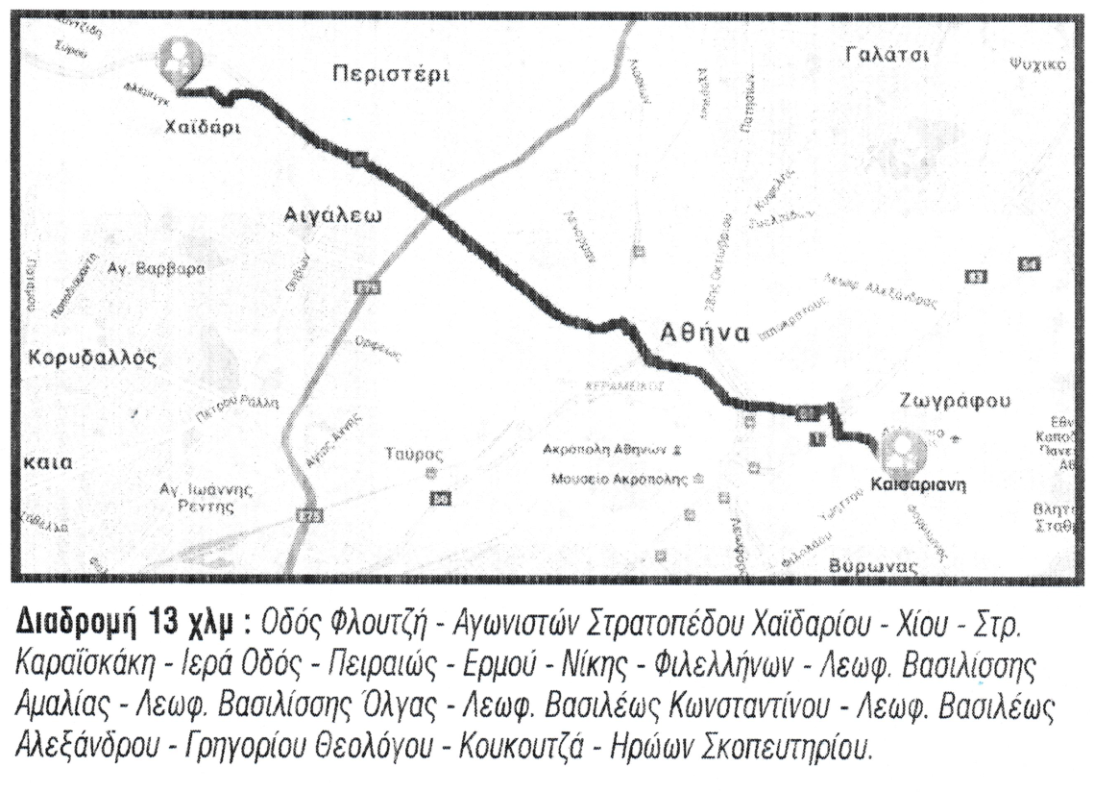

Διαδρομή 13χλμ.: Στρατόπεδο Χαϊδαρίου-Φλούτζη-Αγωνιστών Στρατοπέδου Χαϊδαρίου-Σάμου-Στρα/ρχη Καραϊσκάκη-Ιερά Οδός-Πειραιώς-Ομόνοια-Σταδίου-Βασ. Γεωργίου Α΄-Σύνταγμα-Βασ. Σοφίας-Ηρώδου Αττικού-Βασ. Γεωργίου Β΄-Άγαλμα Τρούμαν-Φορμίωνος-Φιλολάου-Ηρώων Σκοπευτηρίου-Σκοπευτήριο Καισαριανής

ΔΗΛΩΣΗ ΣΥΜΜΕΤΟΧΗΣ
Ονοματεπώνυμο Δρομέα: ………………………………………………………….
Τηλ. Επικοινωνίας:………………………………………………………………….
e-mail:…………………………………………………………………………………
Είμαι άνω των 14 ετών και συμμετέχω με δική μου ευθύνη
(Για τους ανήλικους υπογράφει ο γονέας – κηδεμόνας)
ΥΠΟΓΡΑΦΗ
………………

ΟΡΟΙ ΣΥΜΜΕΤΟΧΗΣ:
- Αφετηρία-εκκίνηση από το Μπλοκ 15 (Στρατόπεδο Χαϊδαρίου)
- Οι Δηλώσεις συμμετοχής θα γίνουν μία (1) ώρα πριν την έναρξη στη γραμματεία των αγώνων που θα βρίσκεται στο χώρο της εκκίνησης
- Οι δρομείς συμμετέχουν με δική τους ιατρική ευθύνη.

